Manipulando Template Blade
Diretivas com blade:
@yield (‘content’): Ira trazer o conteúdo de onde ele estiver especificado.
<main>
@yield('content')
</main>

Extends vai herda de layouts o que tiver criado la.
Por exemplo o header e o footer aparecera em todas as páginas, sendo alterado só o main do arquivo das páginas como no código acima.
@extends('layouts.main')

@section('content')

<h1> Seja bem vindo </h1>

@endsection

Então tudo que eu alterar ou for acrescentado no meu main , será feito para outras páginas, exceto a parte entre @section e @endsection que o é o conteúdo que irá aparecer diferente para cada página.

ADICIONANDO TITULO A PAGINA

Abaixo, @section('title', 'Inicio') estará nomeado as abas em que o usuário estiver, pagina início e sobre , assim como no exemplo da imagem 2.
@extends('layouts.main')

@section('title', 'Inicio')
@section('content')

<h1>Seja Bem Vindo!</h1>

@endsection

Imagem 2 abaixo.

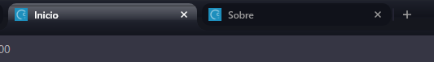

USANDO CONDIÇOES NAS DIRETIVAS DO BLADE

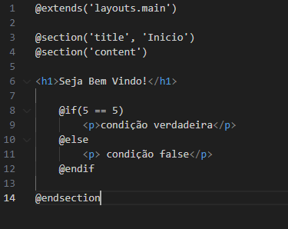
Ira retorna na pagina: condição cerdadeira


Recuperando valores que esta vindo do controlador
Route::get('/', function () {
$nomes = ['johne','victor','gui'];
return view('welcome', ['nomes'=>$nomes]);
});

Usaremos chaves dupla {{ }}
<p>{{$nome}}</p>

O código acima está recuperando o valor da variável em rotas para tela de welcome.

Enviando nomes com array usando for

@for($c = 0; $c < count($nomes); $c++)
<p>Nome: {{$nomes[$c]}}</p>
@endfor

Resultado:
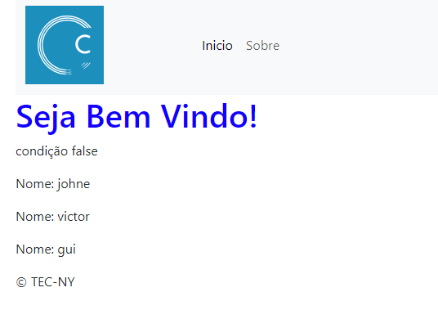

Usando foreach:

@foreach($nomes as $nome)
<p>Nome: {{$nome}}</p>
@endforeach

Resultado:
